Situation | Exemple | Soluition |  | Ton tour
Positif $÷$positif | (+12) $÷$ (+3) =_ | Partage | Faire les groupes
Négatif$÷$ négatif | (-12) $÷$ (-3) =_ | Partage | Faire les groupes
Négatif $÷$ positif | (-12) $÷$ (+3) =_ | Partage | Faire les groupes
Positif $÷$négatif | (+12) $÷$ (-3) =_ | Partage | Faire les groupes

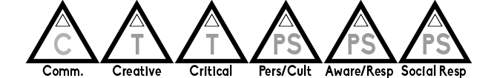

Leçon – Division des nombres entiers avec les jetons – 8.3
- Les termes importants dans la division :
6 $÷$ 2 = 3

La division peut représenter deux différentes situations :
- Partager entre les personnes :

- Faires les groupes de deux

Ton tour 8 $÷$ 4 = 2
- Partager entre quatre personnes :

- Faires les groupes de quatre

